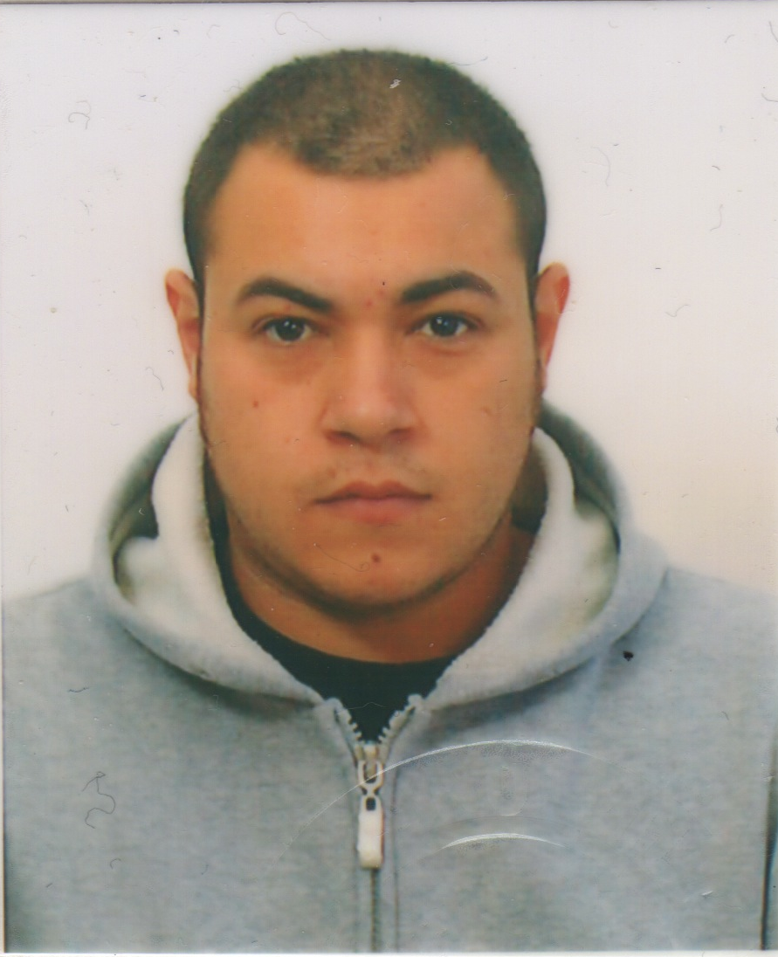
Omar Brescianini
Data di nascita: 30/09/82
Luogo di nascita: Legnano (MI)
Residenza: Via Bellini, 8 Pogliano MIL.SE (MI)
Stato civile: celibe
Cittadinanza: italiana
Patente: B, sono automunito
Contatti:
- mobile: +39 393 4378272
- mail: omar.brescianini@gmail.com
- web: http://breve.altervista.org

Studi compiuti:
2001/2008: Laurea Triennale in Informatica,
conseguita presso la II Università degli Studi di Milano Bicocca.
TITOLO DELLA TESI: “Analisi e Classificazione degli Strumenti per l'Anonimato in Rete”.
Votazione: 88/110
1996/2001: Diploma di Perito Industriale Capotecnico Specializzato in informatica,
conseguito presso “ITIS Cannizzaro” di Rho (MI).
Votazione: 72/100
Conoscenze informatiche:
Linguaggi di programmazione:
- Javascript: ottima conoscenza del linguaggio Javascript, utilizzato come meta-linguaggio per lo sviluppo del flusso dati.
- Java: buona conoscenza di J2SE.
- Avanzate capacità di scrittura macro in VBA per pacchetto Office 2007.
- HTML/CSS.
Ambienti di sviluppo RAD:
- Servoy: avanzata conoscenza di Servoy in tutte le sue funzionalità (www.servoy.com).
- Wavemaker: conoscenza di base dello strumento e delle varie funzionalità (www.wavemaker.com).
Data Base:
- Oracle 10g/11g: avanzata conoscenza del DBMS e del linguaggio PL\SQL.
- Sql Server 2008: buona conoscenza del DBMS e del linguaggio Transact SQL.
Sistemi operativi:
- GNU/Linux: Debian in particolare, ma ho anche esperienza su distribuzioni RPM-based (Fedora)

Lingue straniere:
- Inglese: discreta capacità di esprimersi e comprendere la lingua scritta e parlata

Esperienze professionali:
- Dal 2009 lavoro presso Keeneight S.r.l. come sviluppatore prima e Team Leader poi (gestendo risorse sia interne che esterne) su progetti legati al supporto per l’ingeneria in ambito Automotive e Farmaceutico con scopo principale l’integrazione e l’esposizione dell’informazione trasversalmente alle varie infrastrutture.
- Nel periodo universitario ho svolto lavori saltuari ricoprendo varie posizioni: addetto agli aggiornamenti per vari siti ed editoriali, programmatore PLC, addetto vendita al reparto tecnologia presso catene di grande distribuzione.

Interessi:
Mi interesso attivamente all'evoluzione della quasi totalità degli aspetti legati all'IT, in particolare: al mondo del software libero/aperto con attenzione alle problematiche legate alla sicurezza e al mondo della programmazione cercando sempre di autoapprendere linguaggi all'avanguardia; nutro inoltre particolare passione per il motorspot e lo sport in generale.

